FPT POLYTECHNIC
DỰ ÁN 1: FoodFarm
NGÀNH LẬP TRÌNH MÁY TÍNH (LẬP TRÌNH MOBILE)


HÀ NỘI 2020

GIẢNG VIÊN HƯỚNG DẪN: NGUYỄN HỮU HUY
SINH VIÊN THỰC HIỆN
- Phạm Hồng Thái (PH07639)
- Trần Quang Hà (PH06375)
- Trần Xuân Trường(PH07400)

MỤC LỤC
1 Phân tích 1
1.1 Hiện trạng 1
1.2 Yêu cầu hệ thống 2
1.3 Use case 3
1.4 Thiết kế 3
1.5 Mô hình triển khai 4
1.6 Thiết kế CSDL 4
1.7 Thiết kế giao diện 5
1.7.1 Sơ đồ tổ chức giao diện 5
1.7.2 Thiết kế giao diện cho các chức năng nghiệp vụ 5
2 Thực hiện viết mã 6
2.1 Viết mã tạo CSDL 6
2.1.1 Tạo CSDL (Giải thích code) 6
2.1.2 SQL truy vấn và thao tác 6
2.1.3 Model class - Các lớp mô tả dữ liệu 6
2.1.4 DAO Class - Các lớp truy xuất dữ liệu 6
2.2 Viết mã cho ứng dụng 6
3 Kiểm thử 6
4 Đóng gói và triển khai 6
5 tham chiếu 6

Phân tích

Hiện trạng
Do ảnh hưởng bệnh dịch ncovid-19 hạn chế việc ra tiếp xúc bên ngoài, người tiêu dùng muốn tìm một nguồn cung cấp nguyên liệu tin cậy để sử dụng với mức giá thành hợp lí. FoodFarm là ứng dụng cung cấp thực phẩm đến tận nhà với các dòng sản phẩm hữu cơ, bản địa, tự nhiên như: rau hữu cơ, thịt lợn quế, gà đồi, thịt bò, thịt bê thả tự nhiên, gạo ruộng rươi, nước mắm truyền thống.
Sản phẩm phù hợp với nhu cầu mua thực phẩm nông sản sạch trong tình trạng thực phẩm bẩn tràn lan trên thị trường
Ứng dụng được thiết kế tiện lợi giúp bạn có thể đi chợ online trong vòng 3 phút bằng nhiều phương thức khác nhau:
- Gian hàng phục vụ theo từng loại thực phẩm riêng
- Gian hàng chuyên về chế độ ăn riêng
Ứng dụng cho phép khách hàng chat, gọi điện trực tiếp cửa hàng trưởng - người chịu phụ trách chọn lựa hàng hóa cho mình tại siêu thị hoặc nông trại.
Trong vòng 3 phút kể từ khi bạn đặt hàng, người phụ trách cửa hàng sẽ liên hệ lại để giúp bạn lựa chọn sản phẩm tươi nhất, mới nhất, phù hợp với nhu cầu nhất và ngon nhất trong ngày.
Bạn có thể yêu cầu sơ chế sẵn, chỉ việc mở ra là nấu.
FoodFarm cam kết:
- Giao hàng trong vòng 2h kể từ khi nhận được đơn hàng.
- Bảo hành 1 đổi 1 hoặc hoàn tiền nếu sản phẩm không đúng yêu cầu.
- Sản phẩm rõ nguồn gốc, từ các nông trại và nhà sản xuất bản địa uy tín.
Cài ngay foodfarm để mua sắm thực phẩm chất lượng cho gia đình mình mỗi ngày.
Chức năng app:
- Đăng nhập app.
- Sản phẩm và giá của sản phẩm.
- Thông tin xuất xứ của từng sản phẩm sản phẩm.
- Giỏ hàng.
- Feedback của khách hàng về dịch vụ.

Yêu cầu hệ thống
- Phần cứng :
+ Thiết bị android phiên bản 6.0 trở lên.
+ Môi trường thiết lập: Android Studio.

Use case
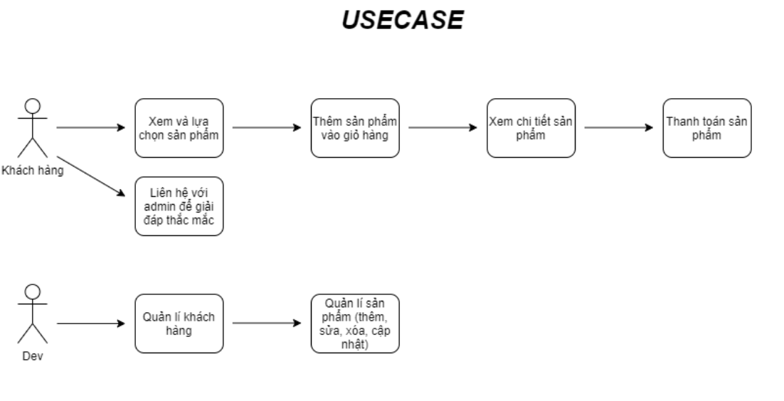

Thiết kế
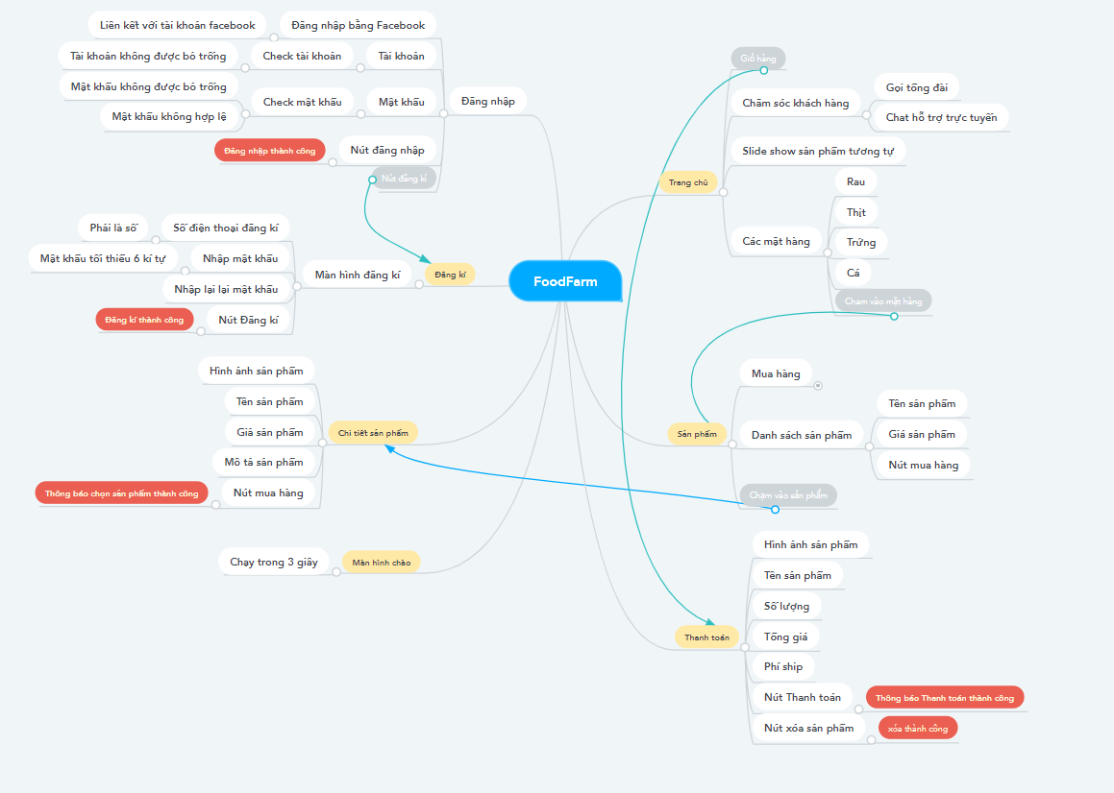

Mô hình triển khai
MVP ( hoặc MVC) chưa thống thất về mô hình triển khai

Thiết kế CSDL
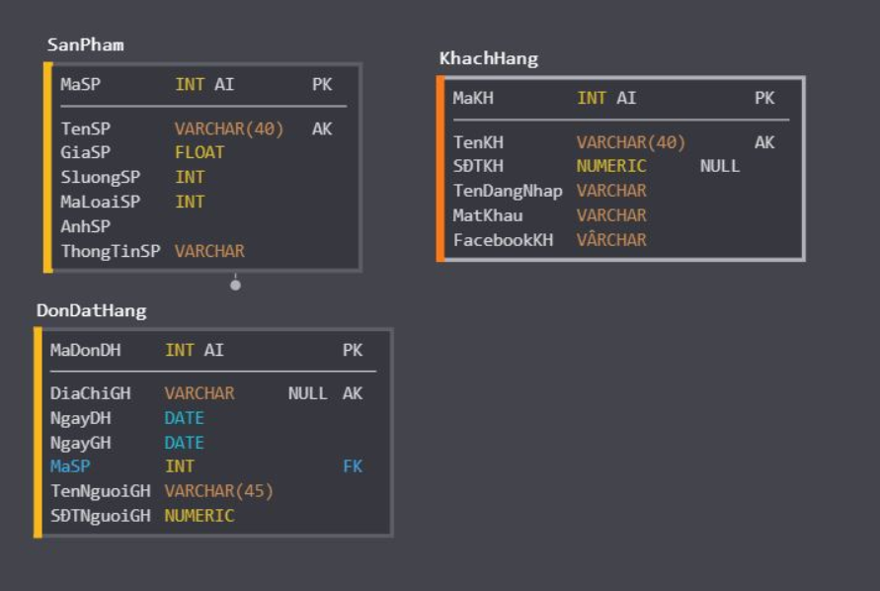

Thiết kế giao diện
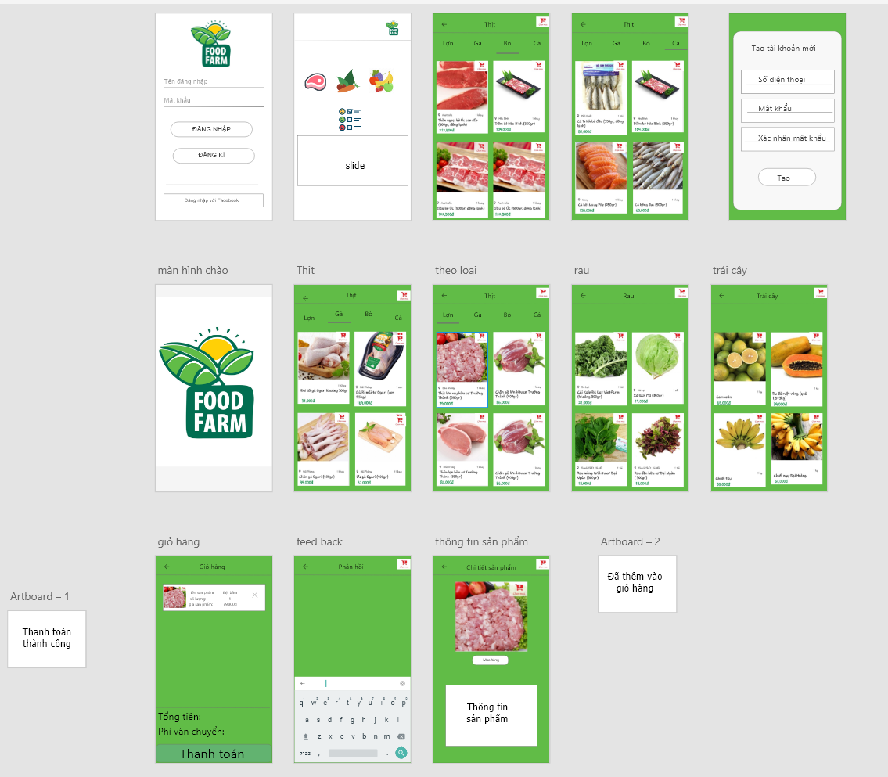

Sơ đồ tổ chức giao diện

Thiết kế giao diện cho các chức năng nghiệp vụ

Thực hiện viết mã

Viết mã tạo CSDL

Tạo CSDL (Giải thích code)

SQL truy vấn và thao tác

Model class - Các lớp mô tả dữ liệu

DAO Class - Các lớp truy xuất dữ liệu

Viết mã cho ứng dụng

Kiểm thử

Đóng gói và triển khai

tham chiếu
- Sử dụng nguồn: github, youtube

